Основные ферменты: рестриктазы, лигазы, полимеразы
Генетическая инженерия - потомок молекулярной генетики, но своим рождением обязана успехам генетической энзимологии и химии нуклеиновых кислот, так как инструментами молекулярного манипулирования являются ферменты. Если с клетками и клеточными органеллами мы подчас можем работать микроманипуляторами, то никакие, даже самые мелкие микрохирургические инструменты не помогут при работе с макромолекулами ДНК и РНК. Что же делать? В роли "скальпеля", "ножниц" и "ниток для сшивания" выступают ферменты.

Только они могут найти определенные последовательности нуклеотидов, "разрезать" там молекулу или, наоборот, "заштопать" дырку в цепи ДНК. Эти ферменты издавна работают в клетке, выполняя работы по репликации (удвоению) ДНК при делении клетки, репарации повреждений (восстановлению целостности молекулы), в процессах считывания и переноса генетической информации из клетки в клетку или в пределах клетки. Задача генного инженера - подобрать фермент, который выполнил бы поставленные задачи, то есть смог бы работать с определенным участком нуклеиновой кислоты.

Следует отметить, что ферменты, применяемые в генной инженерии, лишены видовой специфичности, поэтому экспериментатор может сочетать в единое целое фрагменты ДНК любого происхождения в избранной им последовательности. Это позволяет генной инженерии преодолевать установленные природой видовые барьеры и осуществлять межвидовое скрещивание.

Ферменты, применяемые при конструировании рекомбинантных ДНК, можно разделить на несколько групп:

- ферменты, с помощью которых получают фрагменты ДНК (рестриктазы);

- ферменты, синтезирующие ДНК на матрице ДНК (полимеразы) или РНК (обратные транскриптазы);

- ферменты, соединяющие фрагменты ДНК (лигазы);

- ферменты, позволяющие осуществить изменение структуры концов фрагментов ДНК.

Рестриктазы
Рестриктазы (рестрицирующие эндонуклеазы, эндонуклеазы рестрикции) - это ферменты, узнающие и атакующие определенные последовательности нуклеотидов в молекуле ДНК (сайты рестрикции).

Еще в 1953 году было обнаружено, что ДНК определенного штамма E. coli, введенная в клетки другого штамма (например, ДНК штамма В - в клетки штамма С) не проявляет, как правило, генетической активности, так как быстро расщепляется на мелкие фрагменты.

В 1966 году было показано, что это явление связано со специфической модификацией хозяйской ДНК - она содержит несколько метилированных оснований, отсутствующих в немодифицированной ДНК, причем метилирование (добавление к основанию метильной группы) происходит уже после завершения репликации. Бактерия способна отличить свою собственную ДНК от любой вторгающейся «чужеродной» именно по типу ее модификации. За «метку» отвечают метилирующие ферменты модификации, так называемые ДНК-метилазы. Различие в модификации делает чужеродную ДНК чувствительной к действию рестрицирующих ферментов, которые узнают отсутствие метильных групп в соответствующих сайтах.

Системы рестрикции и модификации широко распространены у бактерий; их существование играет важную роль в защите резидентной ДНК от загрязнения последовательностями чужеродного происхождения.

Рестриктаза, которая расщепляла неметилированную ДНК была выделена в 1968 г. Мезельсоном и Юанем. Этот фермент был высокоспецифичен по отношению к определенной последовательности ДНК, но расщеплял молекулы неспецифически, в другом месте, на некотором удалении от участка узнавания. Вскоре, в 1970 г. Смит и Вилькокс выделили из Haemophilus influenzae первую рестриктазу, которая расщепляла строго определенную последовательность ДНК (Hind III). Поскольку разные бактерии по-разному метят свою ДНК, то и рестриктазы должны узнавать разные последовательности. И действительно, с тех пор выделены рестриктазы, узнающие более 150 сайтов рестрикции (мест расщепления ДНК).

Полимеразы
Впервые ДНК-полимераза была выделена Корнбергом с сотрудниками в 1958 году из E. coli.
ДНК-полимераза I E. coli (Pol I) не связывается с молекулами двухцепочечной кольцевой ДНК. Однако, если такие молекулы денатурировать и получить одноцепочечные формы, то с последними полимераза связывается в количествах, пропорциональных длине этих участков — примерно одна молекула на 300 нуклеотидных остатков. Pol l связывается с одноцепочечными участками двойной спирали ДНК, в местах одноцепочечных разрывов с З'-гидроксилом и 5'-фосфатом, а также с концами двухцепочечных молекул ДНК.
Фермент состоит из мономерной полипептидной цепи с молекулярной массой 103 кДа и имеет 3-х доменную структуру. Каждый домен обладает своей ферментативной активностью: 5’ - 3’ полимеразной, 3’ - 5’ экзонуклезной, 5’ - 3’ экзонуклеазной.
1. 5'— 3' полимеразная активность. Для реакции необходимо наличие одноцепочечной ДНК-матрицы и комплементарного участку этой цепи фрагмента — праймера (затравки) с З'-ОН концом.
2. 3'- 5' экзонуклеазная активность. Гидролизует одноцепочечную или двухцепочечную ДНК с З'-ОН конца. 3'—5' нуклеаза расщепляет диэфирную связь только в неспаренных участках ДНК. Известно, что при полимеразной реакции с определенной частотой возможно включение в растущую цепь некомплементарного нуклеотида. Однако полимераза не может присоединять нуклеотид к неправильно спаренному концу, образовавшемуся при ее участии. На помощь приходит 3'—5' экзонуклеаза, убирающая ошибочный нуклеотид, на место которого затем присоединяется правильный нуклеотид-предшественник. 3'—5' экзонуклеолитическая активность проявляется в направлении, обратном синтезу ДНК (см. рис. 34). Таким образом, 3'—5' экзонуклеазная активность ДНК-полимеразы играет важную роль в точности полимеризации, направляемой матрицей. Эффективность, или число оборотов, данной экзонуклеазы в оптимальных условиях составляет 2% от числа оборотов субъединицы с полимеразной активностью.
3. 5'— 3' экзонуклеазная активность. Деградирует одну цепь двухцепочечной ДНК, начиная со свободного 5'-конца. В отличие от 3'—5' экзонуклеазы 5'—3' экзонуклеаза расщепляет диэфирную связь только в спаренных участках двухцепочечной молекулы ДНК. Более того, в то время как 3'—5' нуклеаза отщепляет одномоментно только один нуклеотид, 5'—3' нуклеаза может вырезать с 5'- конца олигонуклеотиды длиной до десяти остатков (около 20% продуктов гидролиза): Скорость нуклеазного отщепления увеличивается на порядок при одновременно протекающей реакции полимеризации. При этом увеличивается относительное количество олигонуклеотидов в продуктах гидролиза ДНК.
Такое сочетание ферментативных активностей позволяет ДНК-полимеразе I E. coli играть активную роль в репарации повреждений ДНК in vivo. N - концевой домен соединен с соседним петлей из аминокислотных остатков и легко отделяется с помощью протеолитических ферментов. Оставшаяся часть бифункциональна, так как состоит из полимеразы и 3’ - 5’ экзонуклезы. Она названа фрагментом Кленова (по фамилии одного из авторов, описавших ее). Фрагмент Кленова (Pol IK) обычно используют для достройки одноцепочечных 5'-концов на двухцепочечной ДНК, часто генерируемых рестриктазами, до тупых; для синтеза второй цепи на одноцепочечной ДНК, а также для гидролиза одноцепочечных З'-концов на двухцепочечных молекулах ДНК.
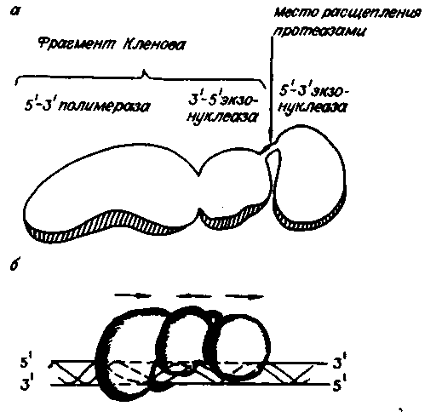
Рис. 34. ДНК-полимераза I E. coli: а) структура, б) модель взаимодействия с молекулой ДНК (Щелкунов С. Н., 1994)

Обратная транскриптаза
Обратная транскриптаза используется для транскрипции м-РНК в комплементарную цепь ДНК. При изучении ретровирусов, геном которых представлен молекулами одноцепочечной РНК, было обнаружено, что в процессе внутриклеточного развития ретровирус проходит стадию интеграции своего генома в виде двухцепочечной ДНК в хромосомы клетки-хозяина. В 1964 г. Темин выдвинул гипотезу о существовании вирусспецифичного фермента, способного синтезировать на РНК-матрице комплементарную ДНК. Усилия, направленные на выделение такого фермента, увенчались успехом, и в 1970 г. Темин с Мизутани, а также независимо от них Балтимор открыли искомый фермент в препарате внеклеточных вирионов вируса саркомы Рауса. Данная РНК-зависимая ДНК-полимераза получила название обратная транскриптаза, или ревертаза.
Наиболее детально изучена ревертаза ретровирусов птиц. Каждый вирион содержит около 50 молекул этого фермента. Обратная транскриптаза состоит из двух субъединиц — a (65 кДа) и b (95 кДа), присутствующих в эквимолярном количестве. Обратная транскриптаза обладает, по крайней мере, тремя ферментативными активностями:
1) ДНК-полимеразной, использующей в качестве матрицы как РНК, так и ДНК;
2) активностью РНКазы Н, гидролизующей РНК в составе гибрида РНК - ДНК, но не одно- или двухцепочечную РНК;
3) ДНК-эндонуклеазной активностью.
Первые две активности необходимы для синтеза вирусной ДНК, а эндонуклеаза, по-видимому, важна для интеграции вирусной ДНК в геном клетки-хозяина. Очищенная обратная транскриптаза синтезирует ДНК как на РНК-, так и на ДНК-матрицах. Чтобы начать синтез, ревертазе, как и другим полимеразам, необходим короткий двухцепочечный участок (праймер). Праймером может служить одноцепочечный сегмент как РНК, так и ДНК, которые в процессе реакции оказываются ковалентно связанными с новосинтезированной цепью ДНК.
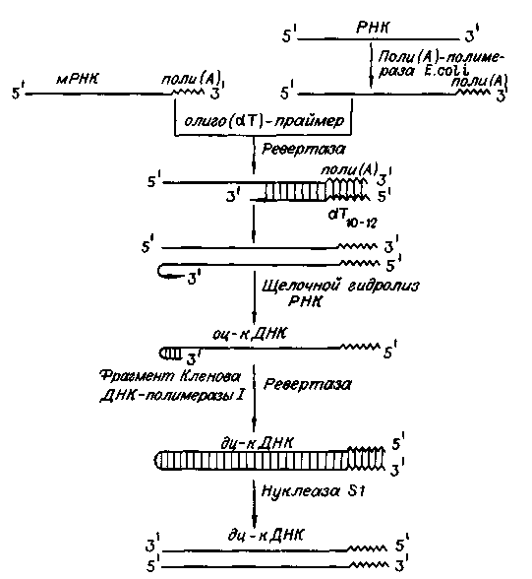
Рис. 35. Схема синтеза двухцепочечных ДНК-копий молекул РНК
Обратную транскриптазу преимущественно используют для транскрипции матричной РНК в комплементарную ДНК (кДНК). Реакцию обратной транскрипции проводят в специально подобранных условиях с использованием сильных ингибиторов РНКазной активности. При этом удается получать полноразмерные ДНК-копии целевых молекул РНК. В качестве праймера при обратной транскрипции поли (А)-содержащих мРНК используют олигo (dT), а для молекул РНК, не имеющих З'-поли (А) концов, — химически синтезированные олигонуклеотиды, комплементарные З'-концу изучаемой РНК. После синтеза на мРНК комплементарной цепи ДНК и разрушения РНК (обычно применяют обработку щелочью) осуществляют синтез второй цепи ДНК. При этом используют способность ревертазы образовывать на 3'-концах одноцепочечных кДНК самокомплементарные шпильки, которые могут выполнять функции праймера.
Матрицей служит первая цепь кДНК. Данная реакция может катализироваться как ревертазой, так и ДНК-полимеразой I E. coli. Показано, что сочетание этих двух ферментов позволяет повысить выход полноценных двухцепочечных молекул кДНК. По окончании синтеза первая и вторая цепи кДНК остаются ковалентно связанными петлей шпильки, служившей праймером при синтезе второй цепи. Эту петлю расщепляют эндонуклеазой S1, специфически разрушающей одноцепочечные участки нуклеиновых кислот. Образующиеся при этом концы не всегда оказываются тупыми, и для повышения эффективности последующего клонирования их репарируют до тупых с помощью фрагмента Кленова ДНК-полимеразы I E. coli. Полученную двухцепочечную кДНК можно затем встраивать в клонирующие векторы, размножать в составе гибридных молекул ДНК и использовать для дальнейших исследований.

Лигазы
В 1961 г. Мезельсон и Вейгл на примере фага l показали, что рекомбинация включает разрыв и последующее воссоединение молекул ДНК. Это положило начало поискам фермента, участвующего в сшивании фрагментов ДНК. В 1967 году такой фермент был найден и получил название ДНК-лигаза. Он катализирует синтез фосфодиэфирной связи в 2-х цепочечной молекуле нуклеиновой кислоты.
Иными словами, ДНК-лигазы сшивают рядом расположенные нуклеотиды, образуя связь между остатками сахаров. ДНК-лигазы абсолютно необходимы в процессах репарации ДНК, в процессах репликации - при удвоении цепи ДНК.
В генной инженерии используются 2 типа ДНК-лигаз, отличающихся по потребностям в кофакторах и способу действия. ДНК-лигаза E. coli в качестве кофактора использует дифосфопиридиннуклеотид, а лигаза фага Т4 - АТФ в присутствии Mg²⁺. Лигаза фага Т4 более универсальна, так как помимо лигирования липких концов способна катализировать реакцию воссоединения двухцепочечных фрагментов ДНК с тупыми концами. Она используется чаще.
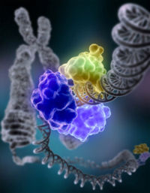

Терминальная трансфераза, поли-А - полимераза
Терминальная трансфераза (концевая дезоксинуклеотидилтрансфераза) была обнаружена Боллумом в 1962 году в тимусе теленка.
Субстратом терминальной трансферазы при использовании в качестве кофактора ионов Mg²⁺ является одноцепочечная ДНК с З'-ОН концом или двухцепочечная ДНК с выступающим одноцепочечным З'-ОН концом. Если в качестве кофактора используются Co²⁺, этот фермент может катализировать присоединение дезоксинуклеотидов к 3’-ОН концу двухцепочечной ДНК с тупыми концами.
При введении в реакцию, направляемую терминальной трансферазой, лишь одного типа дезоксинуклеотидов образуются молекулы ДНК, имеющие гомополимерные 1-цепочечные 3'-концы. Таким же образом можно достроить другим молекулам ДНК гомополимерные 3'-концы, комплементарные первым. Смешение полученных препаратов ДНК при определенных условиях может приводить к формированию гибридных молекул ДНК.
Именно с помощью концевой дезоксинуклеотидилтрансферазы в 1972 г. был выполнен первый эксперимент по рекомбинации молекул ДНК in vitro.
Поли (А) - полимераза E. coli была открыта Сиппелом в 1973 году. Она катализирует присоединение к 3’-ОН концу одноцепочечных молекул РНК поли (А) последовательностей. Применяется при подготовке молекул РНК к копированию с них комплементарной ДНК для введения радиоактивной метки в 3’-конец РНК.

